| Enhed:  Social- og Boligstyrelsen  Sagsnr.:  Dato:  11. januar 2024 |
| --- |

**Vejledning til anvendelsen af excelredskab for ledelsestilsyn på børne- og ungeområdet, kvalitet i sagsbehandlingen**

Denne vejledning hjælper dig med at hente og anvende excelredskabet, så det virker bedst muligt.

**Når du henter og åbner redskabet første gang**

Når du henter og åbner excelredskabet første gang, så henter du det som en skrivebeskyttet fil.

Start derfor med at gemme den lokalt eller i en fælles mappe, hvor relevante personer har adgang til den.

**Når du løbende anvender redskabet**

Efter du har åbnet det og gemt det, kan du nu åbne det som du normalt åbner en excelfil.

Når du lukker filen, vil redskabet spørge dig, om du vil gemme filen, inden du lukker den. Det ser således ud:

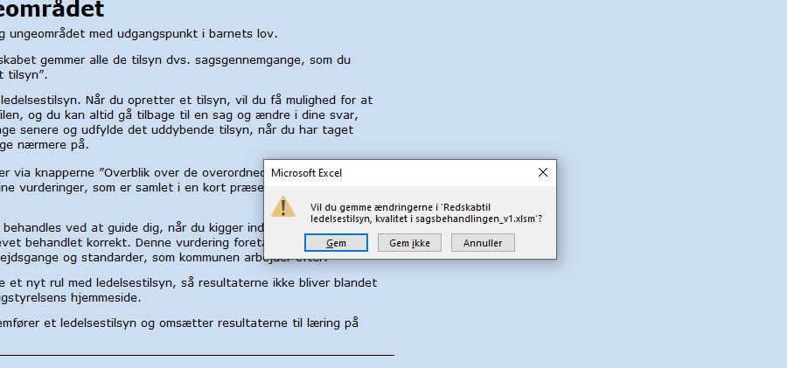

Det er vigtigt, at du trykker på gem, da redskabet opdaterer sider og data ved denne handling.

Aktivering af makroer:

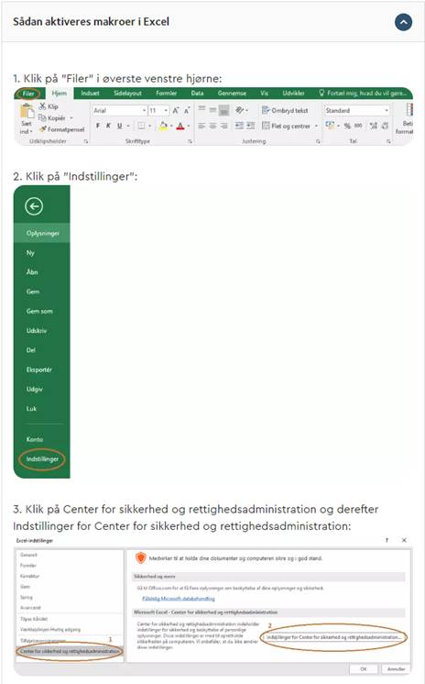

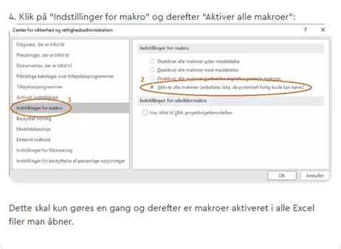

Når du har aktiveret makroer, kan det være nødvendigt at genstarte Excel (lukke det og dernæst åbne filen med redskabet).

Hvis ovenstående ikke virker, så skal du kontakte din IT afdeling, da der højest sandsynligt er en central blokering af filer, som indeholder makroer.